Πανεπιστήμιο Ιωαννίνων Ανάκτηση Πληροφορίας
Τμήμα Πληροφορικής Ακαδημαϊκό Έτος 2009-2010

MapReduce: Simplified Data Processing on Large Clusters

Διδάσκουσα: Ε. Πιτουρά

Φώτης Σιταράς ΑΜ 205
Σταυρίνα Τσουρού ΑΜ 190

Ιωάννινα 2010

- Περιγραφή Προβλήματος

Η ανάγκη για επεξεργασία μεγάλου όγκου δεδομένων στα συστήματα ανάκτησης πληροφορίας (π.χ. ο αυξανόμενος αριθμός χρηστών που χρησιμοποιεί συστήματα ανάκτησης – τεράστιος όγκος ερωτημάτων και διαθέσιμων πληροφοριών) είναι συνεχώς αυξανόμενη, κάτι το οποίο απαιτεί από αυτά να είναι κλιμακώσιμα (scalable), ανεκτικά στα σφάλματα (fault tolerant) και ταυτόχρονα να αποκρύπτουν από το μέσο προγραμματιστή τις λεπτομέρειες υλοποίησης της υπολογιστικής διαδικασίας. Συνεπώς η διαδικασία της επεξεργασίας του μεγάλου όγκου δεδομένων θα πρέπει να κατανεμηθεί σε ένα μεγάλο αριθμό υπολογιστικών μονάδων, προκειμένου να ολοκληρωθεί σε ένα λογικό χρονικό διάστημα.
Σε αυτή την εργασία παρουσιάζεται το MapReduce, το οποίο είναι ένα προγραμματιστικό μοντέλο για την κατανεμημένη επεξεργασία μεγάλων συνόλων δεδομένων στα συστήματα ανάκτησης πληροφορίας. Η βασική αρχή του MapReduce στηρίζεται στην παραδοχή ότι οι περισσότερες πράξεις σε τέτοια δεδομένα αφορούν σε πρώτο στάδιο την απεικόνιση (map) τους σε μία ενδιάμεση μορφή και σε δεύτερο στάδιο την συγχώνευση (reduce) με βάση κάποιο κριτήριο (μια κοινή τιμή κλειδιού) των δεδομένων της ενδιάμεσης μορφής.

- Λειτουργία του MapReduce

Περιγραφή Μοντέλου

Το MapReduce δέχεται ως είσοδο ένα σύνολο δεδομένων σε ζεύγη της μορφής κλειδί/τιμή (key/value pairs) και παράγει ως έξοδο ένα άλλο σύνολο ζευγών της ίδιας μορφής (key/value pairs) αλλά πιθανότατα διαφορετικού τύπου. Το μοντέλο απαιτεί από το χρήστη τη δημιουργία μίας συνάρτησης Map και μίας συνάρτησης Reduce.
Η συνάρτηση map δέχεται ως είσοδο το αρχικό σύνολο δεδομένων και παράγει ένα σύνολο σε μία ενδιάμεση μορφή. Το σύστημα αναλαμβάνει να ομαδοποιήσει αυτό το ενδιάμεσο σύνολο με βάση την τιμή κλειδιού και δίνει το αποτέλεσμα ως είσοδο στη συνάρτηση reduce. Η συνάρτηση reduce συγχωνεύει τα ζεύγη που έχουν ίδια τιμή κλειδιού.
Το μοντέλο συνεπάγεται ότι ο τύπος των δεδομένων της εισόδου λόγω της επεξεργασίας που υφίσταται είναι διαφορετικός από τον τύπο των δεδομένων της εξόδου:
Map (k1, v1) output → list (k2, v2)
Reduce (k2, list(v2)) output → list(v2)

Παράδειγμα Υλοποίησης

Παρακάτω ακολουθεί ένα παράδειγμα υλοποίησης (σε ψευδοκώδικα) του μοντέλου MapReduce. Το συγκεκριμένο παράδειγμα χρησιμοποιείται για την απαρίθμηση του πλήθους των εμφανίσεων μιας λέξης σε ένα σύνολο εγγράφων.

map(String key, String value):
// key: document name
// value: document contents
for each word w in value:
EmitIntermediate(w, "1");

reduce(String key, Iterator values):
// key: a word
// values: a list of counts
int result = 0;
for each v in values:
result += ParseInt(v);
Emit(AsString(result));

Η συνάρτηση map δέχεται ως είσοδο ένα ζευγάρι της μορφής <κείμενο, περιεχόμενα κειμένου> και παράγει ζευγάρια της μορφής <λέξη,”1”>. Η reduce στη συνέχεια δέχεται ως είσοδο μία λέξη και μία λίστα με τις εμφανίσεις της και παράγει ένα σύνολο της μορφής <λέξη, πλήθος εμφανίσεων λέξης>.

- Υλοποίηση του Μοντέλου

Λειτουργία Συστήματος

Η υλοποίηση του MapReduce εξαρτάται από το περιβάλλον στο οποίο αναφερόμαστε. Στο συγκεκριμένο paper παρουσιάζεται μία υλοποίηση προσανατολισμένη στο υπολογιστικό περιβάλλον του google, που ουσιαστικά πρόκειται για μία συστάδα υπολογιστών (clusters).
Τα δεδομένα εισόδου χωρίζονται σε Μ κομμάτια για να κατανεμηθούν στους κόμβους του cluster κάθε ένας εκ των οποίων εκτελεί ξεχωριστά τη map συνάρτηση. Στη συνέχεια τα ενδιάμεσα δεδομένα μέσω μίας συνάρτησης διαχωρισμού (π.χ. συνάρτηση κατακερματισμού) χωρίζονται σε R κομμάτια. Τα κομμάτια αυτά κατανέμονται σε κόμβους κάθε ένας εκ των οποίων εκτελεί τη λειτουργία της reduce.
Πιο συγκεκριμένα η διαδικασία που ακολουθείται είναι η εξής. Αρχικά η βιβλιοθήκη του MapReduce χωρίζει το αρχείο εισόδου σε Μ κομμάτια (1). Ένας από τους κόμβους αναλαμβάνει τον ρόλο του master και αναθέτει δουλειά στους υπόλοιπους κόμβους που έχουν τον ρόλο του εργάτη. Οι εργασίες αυτές χωρίζονται σε Μ εργασίες map και R εργασίες reduce (2). Οι εργάτες που εκτελούν μία map εργασία επεξεργάζονται τα δεδομένα που τους έχουν ανατεθεί στο δεύτερο βήμα και παράγουν τα ενδιάμεσα δεδομένα (3) τα οποία αφού διαχωριστούν σε R κομμάτια αποθηκεύονται τοπικά στο δίσκο. Ο master ενημερώνεται για τις θέσεις των δεδομένων (4) και στη συνέχεια τις διοχετεύει στους εργάτες που εκτελούν μία reduce εργασία. Οι reduce εργάτες ταξινομούν τα ενδιάμεσα δεδομένα με βάση το κλειδί (5). Κάθε ένας από τους reduce εργάτες εφαρμόζει τη συνάρτηση reduce στα αντίστοιχα ενδιάμεσα δεδομένα και αποθηκεύει το αποτέλεσμα σε ένα αρχείο εξόδου (6). Στο παρακάτω του σχήμα περιγράφεται η λειτουργία αυτής της υλοποίησης.
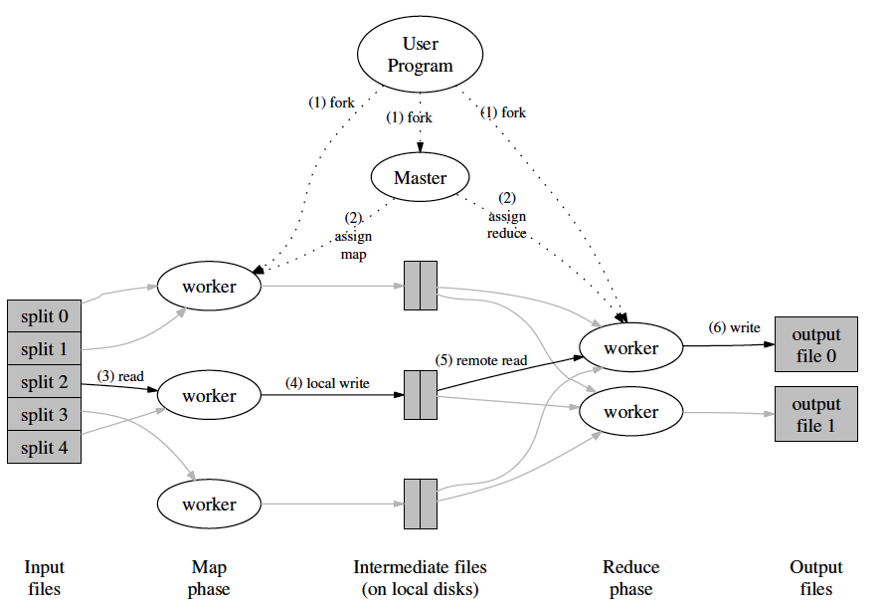

Ανοχή Σφαλμάτων

Αποτυχία Εργάτη: Περιοδικά ο κόμβος master επικοινωνεί με τους εργάτες και σε περίπτωση που κάποιος δεν απαντήσει θεωρεί ότι απέτυχε. Υπάρχουν τρεις περιπτώσεις αποτυχίας. Στην περίπτωση που ο εργάτης ο οποίος έχει αποτύχει βρίσκεται στη μέση μιας διαδικασίας map ή reduce τότε ο master κόμβος αναλαμβάνει να επαναδρομολογίσει τη διαδικασία από την αρχή σε κάποιον άλλο κόμβο. Σε περίπτωση που ο κόμβος έχει ολοκληρώσει μία map διαδικασία πριν αποτύχει τότε η διαδικασία ακυρώνεται και επαναδρομολογείται. Τέλος, αν ο κόμβος έχει ολοκληρώσει μία reduce διαδικασία προτού αποτύχει η διαδικασία δεν ακυρώνεται διότι τα αποτελέσματά της έχουν γραφτεί σε ένα αρχείο εξόδου.

Αποτυχία Master: Στην συγκεκριμένη υλοποίηση του MapReduce αν ο master κόμβος αποτύχει ακυρώνονται οι υπολογιστικές διαδικασίες που εκτελούνται.

Δρομολόγηση με βάση την τοπικότητα

Όπως προαναφέρθηκε τα δεδομένα εισόδου χωρίζονται σε Μ κομμάτια και 3 αντίγραφα από το καθένα αποθηκεύονται σε διαφορετικά μηχανήματα. Ο master κόμβος δρομολογεί κάθε map διαδικασία στον κόμβο που έχει τα κατάλληλα δεδομένα. Σε περίπτωση αποτυχίας η διαδικασία δρομολογείται σε έναν γειτονικό κόμβο του εργάτη που απέτυχε.

Πλήθος Εργασιών

Όπως προαναφέρθηκε στο σύστημα υπάρχουν Μ εργασίες map και R εργασίες reduce. Το πλήθος των εργασιών αυτών θα πρέπει να είναι μεγαλύτερο από το πλήθος των κόμβων του συστήματος. Αυτό προσφέρει τα εξής πλεονεκτήματα: επιτυγχάνεται καλύτερος καταμερισμός εργασιών (load balancing) και αυξάνει την αποδοτικότητα στην αντιμετώπιση σφαλμάτων. Ενδεικτικές τιμές για τα M και R όταν χρησιμοποιούμε 2000 μηχανήματα είναι Μ=200000 και R=5000.

Εφεδρικές Εργασίες

Ένα από τα προβλήματα που μπορούν να προκύψουν κατά τη διάρκεια του υπολογισμού είναι η ύπαρξη κάποιων κόμβων στους οποίους έχουν ανατεθεί κάποιες από τις τελευταίες map ή reduce διαδικασίες, που για διάφορους λόγους (πρόβλημα στον τοπικό σκληρό δίσκο, ανταγωνισμός για τον επεξεργαστή, κτλ) καθυστερούν το υπόλοιπο σύστημα. Η υλοποίηση που παρουσιάζεται επιλύει το συγκεκριμένο πρόβλημα δίνοντας τη δυνατότητα στον master κόμβο να δρομολογεί τις τελευταίες map και reduce διαδικασίες και σε άλλους κόμβους. Η διαδικασία θεωρείται ολοκληρωμένη όταν έστω και μία από αυτές (πρωτότυπο και αντίγραφα) δώσει αποτελέσματα.

- Επεκτάσεις του Μοντέλου

Συνάρτηση Συνδυασμού

Συχνά μπορεί να εμφανίζεται μεγάλος αριθμός επαναλήψεων από συγκεκριμένες εγγραφές του ενδιάμεσου συνόλου από κάθε διαδικασία map (π.χ. <the, “1”>). Αυτές οι εγγραφές θα πρέπει να σταλούν στη συνέχεια στον αντίστοιχο εργάτη reduce, δημιουργώντας έτσι μεγάλη κίνηση στο δίκτυο. Στην υλοποίηση παρέχεται η δυνατότητα ο χρήστης να δημιουργήσει μια συνάρτηση συνδυασμού που συγχωνεύει τις επαναληπτικές εμφανίσεις μια εγγραφής του ενδιάμεσου αρχείου. Η λειτουργία αυτής της συνάρτησης είναι ακριβώς ίδια με τη λειτουργία της reduce διαδικασίας με τη διαφορά ότι δεν παράγει ένα τελικό αρχείο, αλλά αποθηκεύει τα αποτελέσματά της σε ένα ενδιάμεσο αρχείο και επίσης εκτελείται στον map εργάτη.

Αντιμετώπιση Εσφαλμένων Εγγραφών

Πολλές φορές παρατηρείται το φαινόμενο της δυσλειτουργίας των map και reduce συναρτήσεων για συγκεκριμένες εγγραφές του συνόλου δεδομένων. Η συνήθης αντιμετώπιση του προβλήματος αυτού είναι (η οποία ακολουθείται και στη συγκεκριμένη υλοποίηση) είναι η παράλειψη των εγγραφών αυτών. Αυτό επιτυγχάνεται με επιπλέον κώδικα για το χειρισμό σφαλμάτων. Πιο συγκεκριμένα αν κάποιος εργάτης ανιχνεύσει κάποιο πρόβλημα με κάποια εγγραφή τότε ενημερώνει τον master και αν αυτός για τη συγκεκριμένη εγγραφή έχει λάβει και άλλα σφάλματα την διαγράφει.
Ενημέρωση Κατάστασης Συστήματος

Η υλοποίηση του συστήματος παρέχει και τη δυνατότητα καταγραφής της γενικότερης κατάστασης του συστήματος. Οι πληροφορίες αυτές αφορούνε την εξέλιξη της υπολογιστικής διαδικασίας, το πόσες εργασίες έχουν ολοκληρωθεί, αποτύχει ή βρίσκονται σε εξέλιξη, κτλ. Με βάση αυτές τις πληροφορίες ο χρήστης μπορεί να υπολογίσει σε πόσο χρόνο θα ολοκληρωθεί ο υπολογισμός καθώς και να ανιχνεύσει σφάλματα στον κώδικά του.

- Αξιολόγηση Συστήματος

Πειραματικά Αποτελέσματα

Τα παρακάτω πειράματα αναφέρονται στην εκτέλεση ταξινόμησης σε ένα μεγάλο σύνολο δεδομένων. Το Μ=15000 και το R=4000. Το πείραμα a αναφέρεται σε μία κανονική εκτέλεση του συστήματος, το b σε μία εκτέλεση όπου δεν διατηρούνται εφεδρικές εργασίες και το c σε μία εκτέλεση όπου έχουμε 200 αποτυχίες κόμβων. Σε κάθε πείραμα η πρώτη μέτρηση δείχνει το ρυθμό ανάγνωσης δεδομένων από το αρχείο εισόδου, η δεύτερη μέτρηση δείχνει το ρυθμό μεταφοράς δεδομένων των ενδιάμεσων αποτελεσμάτων στους reduce εργάτες και η τρίτη μέτρηση δείχνει το ρυθμό εγγραφής των δεδομένων στα αρχεία εξόδου.

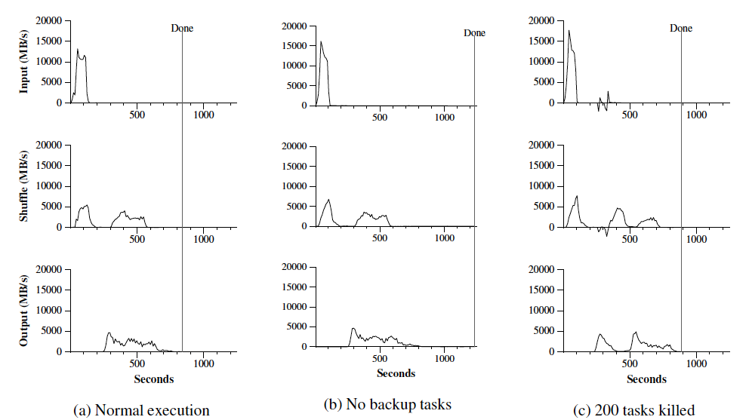

Κριτική της Εργασίας

Παρακάτω παρατίθενται ένα σύνολο μειονεκτημάτων και πλεονεκτημάτων του συστήματος που μελετήθηκε.

Πλεονεκτήματα
- Το μοντέλο είναι εφαρμόσιμο για ένα μεγάλο αριθμό διαφορετικών τύπων δεδομένων.
- Χαρακτηριστικό του συστήματος είναι η κλιμακωσιμότητα (scalability) καθώς έχει τη δυνατότητα με την προσάρτηση καινούργιων κόμβων η απόδοσή του να αυξάνεται και η γενικότερη λειτουργία του να μην επηρεάζεται.
- Αποκρύπτει από το χρήστη τις λεπτομέρειες της παραλληλίας.
- Είναι ανεκτικό στα σφάλματα (fault tolerance) και η αντιμετώπισή τους είναι εύκολη λόγω της ανεξαρτησίας των εργασιών.
- Κάθε κόμβος αποθηκεύει τοπικά τα δεδομένα κάτι το οποίο αποφορτίζει το δίκτυο.

Μειονεκτήματα
- Η επιλογή του συστήματος να παραλείπει εγγραφές που δημιουργούν πρόβλημα μπορεί για μικρό σύνολο δεδομένων να οδηγήσει σε λάθος αποτελέσματα.
- Το προγραμματιστικό μοντέλο είναι πολύ περιοριστικό για τον χρήστη.
- Το γεγονός ότι στο σύστημα υπάρχει ένας master επηρεάζει την κλιμακωσιμότητά του.
- Μη βέλτιστος καθορισμός των παραμέτρων του συστήματος (πλήθος κόμβων, μέγεθος μνήμης, ).

- Προτεινόμενες Επεκτάσεις

Σε αυτήν την ενότητα θα επιχειρήσουμε να προτείνουμε κάποιες επεκτάσεις της υλοποίησης που παρουσιάστηκε παραπάνω.
Συχνά οι κόμβοι ενός cluster διαθέτουν παραπάνω από έναν επεξεργαστές. Η αξιοποίηση αυτών θα μπορούσε να αυξήσει την υπολογιστική ισχύ του συστήματος. Ο master κόμβος δρομολογεί παραπάνω τόσες map ή reduce εργασίες σε έναν κόμβο εργάτη όσοι είναι οι επεξεργαστές του για πλήρη εκμετάλλευση των πόρων του συστήματος καθώς και λιγότερες αποφάσεις δρομολόγησης.
Ένα μειονέκτημα του συστήματος είναι η συγκεντρωτική δομή του και αυτό γιατί υπάρχει μόνο ένας κόμβος master ο οποίος ελέγχει και συντονίζει τη λειτουργία όλων των υπόλοιπων κόμβων και δρομολογεί τις εργασίες. Μία επέκταση του συστήματος θα μπορούσε να υλοποιεί “γειτονιές” κόμβων σε κάθε μία εκ των οποίων θα τοποθετούνταν επικεφαλής ένας master κόμβος.

